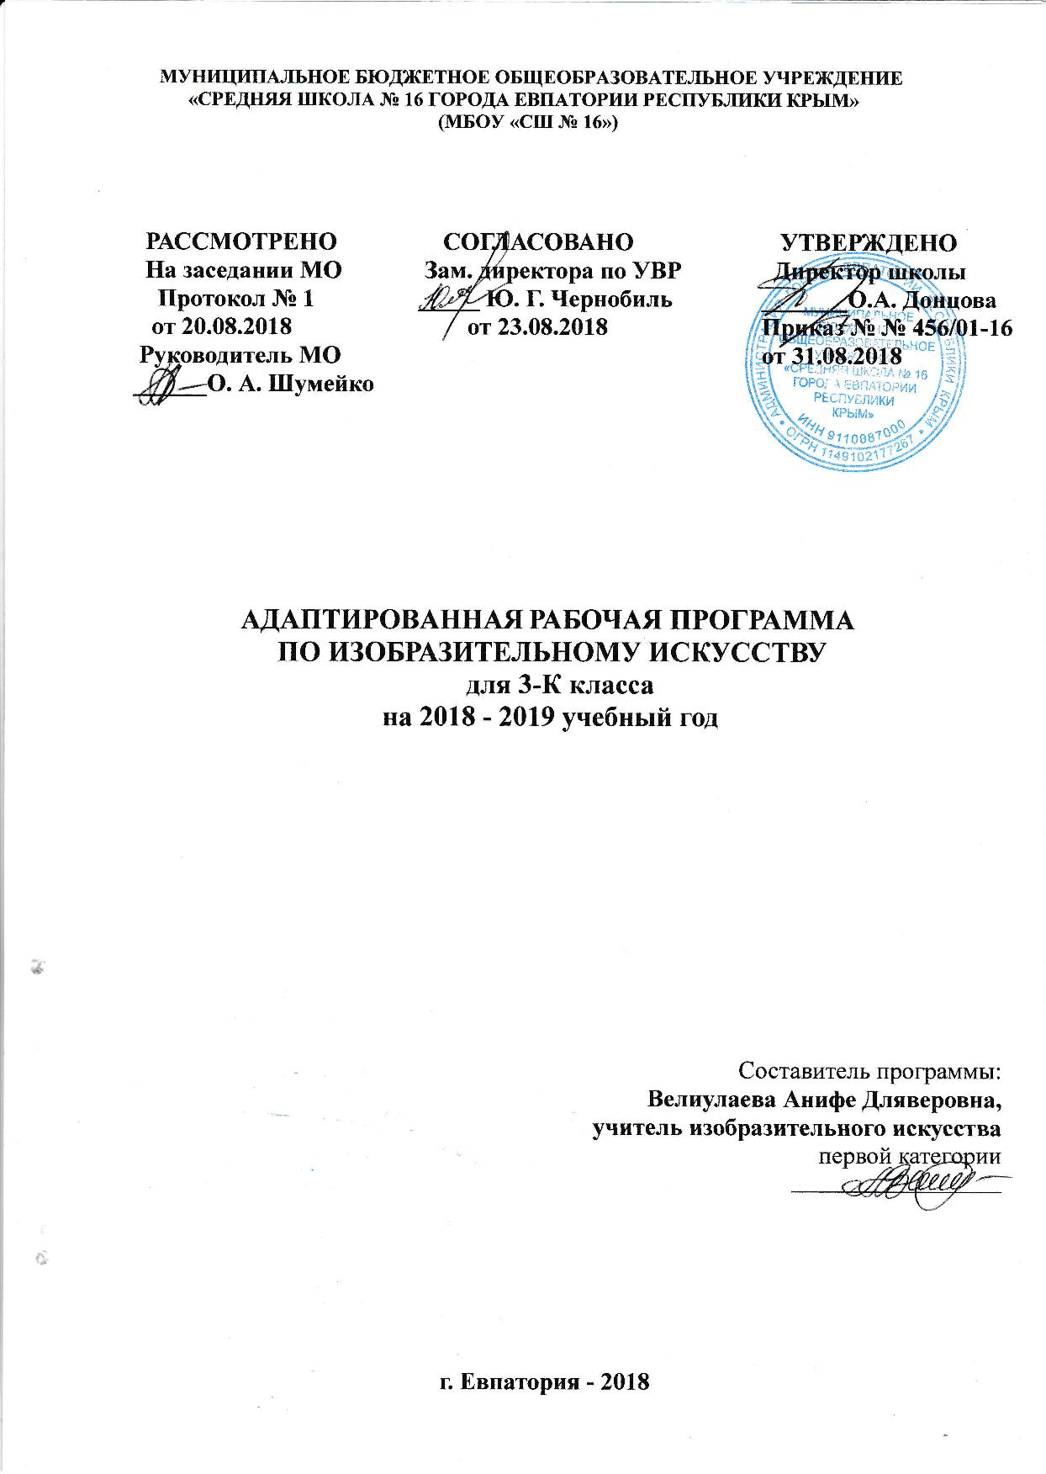Образовательный стандарт: Федеральный государственный образовательный стандарт НОО утвержденный приказом Минобразования России от 06.10.2009 г. № 373 (с изменениями от 31.12.2015 г. № 1576).
Адаптированная рабочая программа по изобразительному искусству для учащихся 3 класса коррекции, обучающихся с задержкой психического развития (ЗПР) VII вида, составлена на основе авторской программы: «Изобразительное искусство 1-4 классы», разработанной под руководством и редакцией народного художника России, академика РАО Б.М. Неменского (Издательство «Просвещение» 2015 год издания).
Учебник: Коротеева Е.И. /Под ред. Неменского Б.М. Изобразительное искусство 3 класс. Москва «Просвещение» 2014 г.

Планируемые результаты освоения учебного предмета:
Обучение изобразительному искусству детей с задержкой психического развития должно быть направлено на достижение комплекса следующих результатов.
Личностные результаты:
-чувство гордости за культуру и искусство Родины, своего народа;
уважительное отношение к культуре и искусству других народов нашей страны и мира в целом;
-понимание особой роли культуры и искусства в жизни общества и каждого отдельного человека;
-сформированность эстетических чувств, художественно-творческого мышления, наблюдательности и фантазии;
-сформированность эстетических потребностей (потребностей в общении с искусством, природой, потребностей в творческом отношении к окружающему миру, потребностей в самостоятельной практической творческой деятельности), ценностей и чувств;
-развитие этических чувств, доброжелательности и эмоционально-нравственной отзывчивости, понимания и сопереживания чувствам других людей;
-овладение навыками коллективной деятельности в процессе совместной творческой работы в команде одноклассников под руководством учителя;
-умение сотрудничать с товарищами в процессе совместной деятельности, соотносить свою часть работы с общим замыслом;
-умение обсуждать и анализировать собственную художественную деятельность и работу одноклассников с позиций творческих задач данной темы, с точки зрения содержания и средств его выражения.
Метапредметные результаты:
-освоение способов решения проблем творческого и поискового характера;
-овладение умением творческого видения с позиций художника, т. е. умением сравнивать, анализировать, выделять главное, обобщать;
-формирование умения понимать причины успеха/неуспеха учебной деятельности и способности конструктивно действовать даже в ситуациях неуспеха;
-освоение начальных форм познавательной и личностной рефлексии;
-овладение логическими действиями сравнения, анализа, синтеза, обобщения, классификации по родовидовым признакам;
-овладение умением вести диалог, распределять функции и роли в процессе выполнения коллективной творческой работы;
-использование средств информационных технологий для решения различных учебно-творческих задач в процессе поиска дополнительного изобразительного материала, выполнение творческих проектов, отдельных упражнений по живописи, графике, моделированию и т. д.;
-умение планировать и грамотно осуществлять учебные действия в соответствии с поставленной задачей, находить варианты решения различных художественно-творческих задач;
-умение рационально строить самостоятельную творческую деятельность, умение организовать место занятий;
-осознанное стремление к освоению новых знаний и умений, к достижению более высоких и оригинальных творческих результатов.
Предметные результаты:
-сформированность первоначальных представлений о роли изобразительного искусства в жизни человека, его роли в духовно-нравственном развитии человека;
-сформированность основ художественной культуры, в том числе на материале художественной культуры родного края, эстетического отношения к миру;
-понимание красоты как ценности, потребности в художественном творчестве и в общении с искусством;
-овладение практическими умениями и навыками в восприятии, анализе и оценке произведений искусства;
-овладение элементарными практическими умениями и навыками в различных видах художественной деятельности (рисунке, живописи, скульптуре, художественном конструировании);
-знание видов художественной деятельности: изобразительной (живопись, графика, скульптура), конструктивной (дизайн и архитектура), декоративной (народные и прикладные виды искусства);
-знание основных видов и жанров пространственно-визуальных искусств;
-понимание образной природы искусства;
-эстетическая оценка явлений природы, событий окружающего мира;
-применение художественных умений, знаний и представлений в процессе выполнения художественно-творческих работ;
-способность узнавать, воспринимать, описывать и эмоционально оценивать несколько великих произведений русского и мирового искусства;
-умение обсуждать и анализировать произведения искусства, выражая суждения о содержании, сюжетах и выразительных средствах;
-усвоение названий ведущих художественных музеев России и художественных музеев своего региона;
-умение видеть проявления визуально-пространственных искусств в окружающей жизни: в доме, на улице, в театре, на празднике;
-способность использовать в художественно-творческой деятельности различные художественные материалы и художественные техники;
-способность передавать в художественно-творческой деятельности характер, эмоциональные состояния и свое отношение к природе, человеку, обществу;
-умение компоновать на плоскости листа и в объеме задуманный художественный образ;
-освоение умений применять в художественно-творческой деятельности основы цветоведения, основы графической грамоты;
-овладение навыками моделирования из бумаги, лепки из пластилина, навыками изображения средствами аппликации и коллажа;
-умение характеризовать и эстетически оценивать разнообразие и красоту природы различных регионов нашей страны;
-умение рассуждать о многообразии представлений о красоте у народов мира, способности человека в самых разных природных условиях создавать свою самобытную художественную культуру;
-изображение в творческих работах особенностей художественной культуры разных (знакомых по урокам) народов, передача особенностей понимания ими красоты природы, человека, народных традиций;
-способность эстетически, эмоционально воспринимать красоту городов, сохранивших исторический облик, — свидетелей нашей истории;
-умение приводить примеры произведений искусства, выражающих красоту мудрости и богатой духовной жизни, красоту внутреннего мира человека.
По окончании 3 класса ученик научится:
-овладеют умениями и навыками восприятия произведений искусства;
-смогут понимать образную природу искусства;
-давать эстетическую оценку явлениям окружающего мира;
-получат навыки сотрудничества со взрослыми и сверстниками, научатся вести диалог, участвовать в обсуждении значимых явлений жизни и искусства;
-научатся различать виды и жанры искусства, смогут называть ведущие художественные музеи России (и своего региона);
-будут использовать выразительные средства для воплощения собственного художественно-творческого замысла.
- принимать и сохранять учебно-творческую задачу;
- учитывать выделенные в пособиях этапы работы;
- планировать свои действия;
- осуществлять итоговый и пошаговый контроль;
- адекватно воспринимать оценку учителя;
- различать способ и результат действия;
- вносить коррективы в действия на основе их оценки и учета сделанных ошибок;
- выполнять учебные действия в материале, речи, в уме;
- осуществлять поиск нужной информации для выполнения художественно-творческой задачи с использованием учебной и дополнительной литературы в открытом информационном пространстве;
- использовать знаки, символы, модели, схемы для решения познавательных и творческих задач и представления их результатов;
- высказываться в устной и письменной форме;
- анализировать объекты, выделять главное;
- осуществлять синтез (целое из частей);
- проводить сравнение, классификацию по разным критериям;
- устанавливать причинно-следственные связи;
- строить рассуждения об объекте;
- обобщать (выделять класс объектов по какому-либо признаку);
- устанавливать аналогии.
Обучающийся получит возможность научиться:
- проявлять познавательную инициативу;
- самостоятельно учитывать выделенные учителем ориентиры действия в незнакомом материале;
- преобразовывать практическую задачу в познавательную;
- самостоятельно находить варианты решения творческой задачи;
- осознанно и произвольно строить сообщения в устной и письменной форме;
- использовать методы и приёмы художественно-творческой деятельности в основном учебном процессе и повседневной жизни.

Содержание учебного предмета
Искусство вокруг нас (34ч)
Приобщение к миру искусства через художественного смысла окружающего предметного мира. Предметы не только имеют утилитарное назначение, но и являются носителями духовной культуры. Окружающие предметы, созданные людьми, образуют среду нашей жизни и нашего общения. Форма вещей не случайна, в ней выражено понимание людьми красоты, удобства, в ней выражены чувства людей и отношения между людьми, их мечты и заботы.
Создание любого предмета связано с работой художника над его формой. В этой работе всегда есть три этапа, три главные задачи. Художнику не обойтись без Братьев-Мастеров: Мастера Изображения, Мастера Украшения и Мастера Постройки. Они помогают понять, в чем состоят художественные смыслы окружающего нас предметного мира. Братья-Мастера-помощники учащихся в моделировании предметного мира в доме, на улицах города. Роль художника в театре, цирке; произведения искусства в художественном музее. Знакомство в деятельностной форме с основами многих видов дизайна, декоративно-прикладного искусства, видами и жанрами станкового искусства.
Знания о системе видов искусства приобретаются через постижение их жизненных функций, роли в жизни людей и конкретно в повседневной жизни. Приобретение первичных художественных навыков, воплощение ценностных и эмоционально значимых смыслов в моделировании предметной среды своей жизни. Индивидуальный творческий опыт и коммуникативные умения.
Раздел I. Искусство в твоем доме (8ч)
В каждой вещи, в каждом предмете, которые наполняют наш дом, заложен труд художника. В чем состоит эта работа художника? Вещи бывают нарядными, праздничными или тихими, уютными, или деловыми, строгими; одни подходят для работы, другие-для отдыха; одни служат детям, другие-взрослым. Как выглядеть вещи, решает художник и тем самым создает пространственный и предметный мир вокруг нас, в котором отражаются наши представления о жизни. Каждый человек тоже бывает в роли художника.
Братья-Мастера выясняют, что же каждый из них сделал в ближайшем окружении ребенка. В итоге становится ясно, что без участия Мастеров не создавался ни один предмет дома, не было бы и самого дома.
Раздел II. Искусство на улицах твоего города (7ч)
Деятельность художника на улицах города. Знакомство с искусством начинается с родного порога: родной улицы, родного города, без которых не может возникнуть чувство Родины.
Разнообразные проявления деятельности художника и его верных помощников Братьев-Мастеров в создании облика города, в украшении улиц, скверов, площадей. Красота старинной архитектуры-памятников культуры.
Атрибуты современной жизни города: витрины, парки, скверы, ажурные оградки, фонари, разнообразный транспорт. Их образное решение.
Единство красоты и целесообразности. Роль выдумки и фантазии в творчестве художника, создающего художественный облик города.
Раздел III. Художник и зрелище (11ч)
Художник необходим в театре, цирке, на любом празднике. Жанрово-видовое разнообразие зрелищных искусств.
Театрально-зрелищное искусство в театре в зависимости от вида зрелища или особенностей вида работы (плакат, декорация, занавес). Взаимодействие в работе театрального художника разных видов деятельности: конструктивной (постройка), декоративной (украшение), изобразительной (изображение).
Создание театрализованного представления или спектакля с использованием творческих работ детей.
Раздел IV. Художник и музей (8ч)
Художник работает в доме, на улице, на празднике, в театре. Это все виды прикладные виды работы художника. А еще художник создает произведения, в которых, изображая мир, он размышляет о нем и выражает свое отношение и переживание явлений действительности. Лучшие произведения хранятся в музеях.
Знакомство со станковыми видами и жанрами изобразительного искусства.
Художественные музеи Москвы, Санкт-Петербурга, других городов. Знакомство с музеем родного города. Участие художника в организации музея.
Тематическое планирование
№ раздела и темы | Наименование разделов и тем | Количество часов
Раздел I | Искусство в твоем доме | 8
Раздел II | Искусство на улицах твоего города | 7
Раздел III | Художник и зрелище | 11
Раздел IV | Художник и музей | 8
 | Итого | 34

Календарно-тематическое планирование
№ п/п |  | Дата |  | Тема урока | Виды практической деятельности
П | Ф | П | Ф | Тема урока | Виды практической деятельности
Раздел I. Искусство в твоем доме (8 часов)
1 |  | 06.09 |  | Твои игрушки | Лепка игрушки из пластилина или глины, роспись по белой грунтовке.
2 |  | 13.09 |  | Твои игрушки | Роспись игрушки по белой грунтовке.
3 |  | 20.09 |  | Посуда у тебя дома | Придумать и изобразить на бумаге сервиз из нескольких предметов (при этом обязательно подчеркнуть назначение посуды: для кого она, для какого случая).
4 |  | 27.09 |  | Обои и шторы у себя дома | Создание эскизов обоев или штор для комнаты, имеющей четкое назначение (спальня, гостиная, детская).
5 |  | 04.10 |  | Мамин платок | Создание эскиза платка для мамы, девочки или бабушки (праздничного или повседневного).
6 |  | 11.10 |  | Твои книжки | Создание эскиза иллюстрации к сказке.
7 |  | 18.10 |  | Открытки | Создание эскиза открытки или декоративной закладки
8 |  | 25.10 |  | Труд художника для твоего дома (обобщение темы) | Проблемная беседа, обучающая игра, выставка и обсуждение детских работ.
Раздел II. Искусство на улицах твоего города (7 часов)
9 |  | 08.11 |  | Памятники архитектуры | Изучение и изображение одного, из архитектурных памятников.
10 |  | 15.11 |  | Парки, скверы, бульвары | Изображение парка, сквера.
11 |  | 22.11 |  | Ажурные ограды | Создание проекта ажурной решетки или ворот — вырезание из цветной бумаги, сложенной гармошкой.
12 |  | 29.11 |  | Волшебные фонари | Графическое изображение фонаря.
13 |  | 06.12 |  | Витрины | Создание проекта оформления витрины любого магазина (по выбору детей).
14 |  | 13.12 |  | Удивительный транспорт | Придумать, нарисовать образы фантастических машин (наземных, водных, воздушных).
15 |  | 20.12 |  | Труд художника на улицах твоего города (обобщение темы) | Создание коллективного панно «Наш город» в технике коллажа, аппликации
Раздел III. Художник и зрелище (11 часов)
16 |  |  |  | Художник в цирке | Выполнение рисунка или аппликации на тему циркового представления.
17 |  |  |  | Художник в театре | Создание картонного макета и персонажей сказки.
18 |  |  |  | Театр кукол | Создание куклы к кукольному спектаклю.
19 |  |  |  | Театр кукол | Создание куклы к кукольному спектаклю.
20 |  |  |  | Маски | Конструирование выразительных и острохарактерных масок.
21 |  |  |  | Маски | Конструирование выразительных и острохарактерных масок.
22 |  |  |  | Афиша и плакат | Создание эскиза плаката афиши к спектаклю или цирковому представлению.
23 |  |  |  | Афиша и плакат | Создание эскиза плаката афиши к спектаклю или цирковому представлению.
24 |  |  |  | Праздник в городе | Выполнение рисунка проекта оформления праздника.
25 |  |  |  | Праздник в городе | Выполнение рисунка проекта оформления праздника.
26 |  |  |  | Школьный карнавал (обобщение темы) | Организация театрализованного представления или спектакля с использованием, сделанных на занятиях масок, кукол, афиш, плакатов
Раздел IV. Художник и музей (8 часов)
27 |  |  |  | Музей в жизни города
28 |  |  |  | Картина — особый мир. Картина-пейзаж | Изображение пейзажа по представлению с ярко выраженным настроением (радостный или грустный, мрачный или нежный, певучий).
29 |  |  |  | Картина-портрет | Создание портрета кого-либо из дорогих, хорошо знакомых людей (одного из родителей, друга, подруги) или автопортрета (по представлению).
30 |  |  |  | Картина-натюрморт | Создание радостного, праздничного или тихого, грустного натюрморта (изображение натюрморта по представлению с выражением настроения).
31 |  |  |  | Картины исторические и бытовые | Изображение сцены из своей повседневной жизни в семье, в школе.
32 |  |  |  | Картины исторические и бытовые | Изображение яркого общезначимого события.
33 |  |  |  | Скульптура в музее и на улице | Лепка фигуры человека или животного (в движении).
34 |  |  |  | Художественная выставка | Выставка лучших детских работ за год (в качестве обобщения темы года «Искусство вокруг нас»).

